DDS — DIÁLOGO DIÁRIO DE SEGURANÇA
DISTANCIA SEGURA DE LINHAS ELETRICAS AEREAS
Data: ___/___/______ | Facilitador: _______________________________ | Duração: 10 min
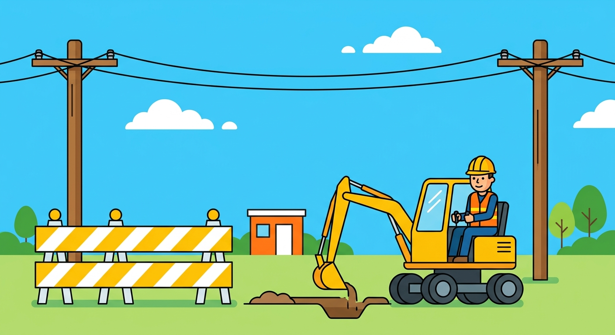
CASO REAL · 2 min
Rogério tinha 34 anos, dois filhos pequenos e trabalhava como operador de máquinas numa construtora há quase seis anos. Todo mundo gostava dele — era o tipo de cara que chegava cedo, não reclamava e sempre ajudava o colega. Naquela manhã de terça-feira, a equipe precisava usar a retroescavadeira para abrir uma vala próxima ao muro de uma residência. O serviço parecia simples, rotina. Rogério operou a máquina com confiança, levantou a caçamba para iniciar a escavação e, num movimento natural de trabalho, o braço hidráulico tocou o cabo de distribuição de energia que passava a menos de três metros do local. A descarga elétrica foi instantânea. Rogério foi lançado para fora da cabine e sofreu queimaduras graves nos braços e no tórax. Ficou quatro meses hospitalizado, passou por três cirurgias e até hoje tem sequelas nos movimentos da mão direita. O que ninguém verificou antes de começar o serviço foi a distância entre a máquina e a rede elétrica aérea. Um levantamento de cinco minutos teria evitado tudo.
---
INTRODUÇÃO AO TEMA · 2 min
Redes elétricas aéreas estão presentes em praticamente todas as obras, terrenos e ambientes de trabalho externos, mas raramente recebem a atenção que merecem. Segundo dados do Ministério do Trabalho, choques elétricos em ambiente externo por contato com redes aéreas respondem por uma parcela significativa dos acidentes fatais no setor da construção. A NR-10 (Segurança em Instalações e Serviços em Eletricidade) estabelece distâncias mínimas de segurança obrigatórias para qualquer trabalho próximo a redes energizadas. Conhecer e respeitar essas distâncias não é opcional — é uma obrigação legal e, acima de tudo, uma questão de sobrevivência.
---
PONTOS PRINCIPAIS · 3 min
Distâncias mínimas obrigatórias pela NR-10**
Para redes de até 88 kV, a distância mínima de segurança é de 3 metros. Para tensões maiores, essa distância aumenta progressivamente — e deve ser respeitada por pessoas, equipamentos e materiais.
Máquinas e equipamentos são os maiores riscos**
Braços de guindastes, caçambas de retroescavadeiras, andaimes metálicos e até tubulações de aço podem atuar como condutores. Nunca opere equipamentos de grande porte sem verificar a proximidade de cabos aéreos.
A energia pode saltar — mesmo sem tocar**
O arco elétrico pode se formar a distâncias consideráveis, especialmente em redes de alta tensão. Não é preciso encostar no cabo para sofrer um choque fatal — a descarga pode viajar pelo ar até atingir o trabalhador.
Antes de qualquer serviço, faça o reconhecimento da área**
Identifique todas as redes elétricas aéreas no raio de trabalho antes de iniciar a atividade. Quando necessário, solicite ao responsável o desligamento da rede ou a instalação de proteção física (bainha isolante) pela concessionária.
Sinalização e comunicação são parte da proteção**
Delimite a área de risco, sinalize o perigo e informe toda a equipe antes de iniciar o serviço. Uma pessoa que não foi avisada pode cruzar a zona de risco sem perceber.
---
DISCUSSÃO INTERATIVA · 2 min
Você já trabalhou ou viu algum colega trabalhando próximo a redes elétricas aéreas sem fazer a medição da distância de segurança? Como foi essa situação?
Na nossa rotina de trabalho, quais atividades ou equipamentos têm maior chance de chegar perto de cabos elétricos? Estamos checando isso antes de começar?
Se você percebesse que um serviço estava sendo feito muito perto de uma rede energizada, você teria segurança para parar o trabalho e comunicar o responsável?
---
CONCLUSÃO E COMPROMISSO · 1 min
A distância segura de uma linha elétrica não é detalhe — é a diferença entre voltar pra casa ou não. Antes de qualquer serviço perto de redes aéreas, pare, observe, meça e, se tiver dúvida, consulte o responsável. Nenhuma tarefa tem prazo mais importante do que a sua vida.
> "A energia elétrica não avisa — mas você pode se preparar antes que ela chegue até você."
---
PARTICIPANTES
Nome: _______________ | Assinatura: _______________
Nome: _______________ | Assinatura: _______________
Nome: _______________ | Assinatura: _______________
Nome: _______________ | Assinatura: _______________
Nome: _______________ | Assinatura: _______________
Nome: _______________ | Assinatura: _______________
Nome: _______________ | Assinatura: _______________
Nome: _______________ | Assinatura: _______________
Nome: _______________ | Assinatura: _______________
Nome: _______________ | Assinatura: _______________

NOTAS SOBRE O USO
O conteúdo deste DDS é conceitual e serve como orientação inicial. Cabe aos profissionais de SMS e líderes adaptarem este material às particularidades de suas frentes de trabalho. A responsabilidade pela execução e direcionamento do diálogo cabe inteiramente ao condutor da atividade.

